në gotë,
a në kaush?

-Të voglën,
në kaush sa gishti,
të madhen,
në kaush sa qypi…
Të voglën vetë
do ta lëpij,
të madhen mamit do t’ia çoj
mu në shtëpi!

-Të lumtë, Arush,
të lumtë, - i thanë,-
që ke kujdes
dhe për mamanë!

Njërën akullore
ky shoku Arush
e përlau me gjithë kaush.
Akulloren tjetër,
plot me borë,
e mban fort në dorë…

Dhe nxjerr gjuhën,
buzët i lëpin,
një mendim në kokë i vetëtin:
“Sikur ta lëpij
një çikë…një çikë?”

Lexo tekstin e mëposhtëm.
Kush e hëngri akulloren?

Na ish’ në pyll
një akullore,
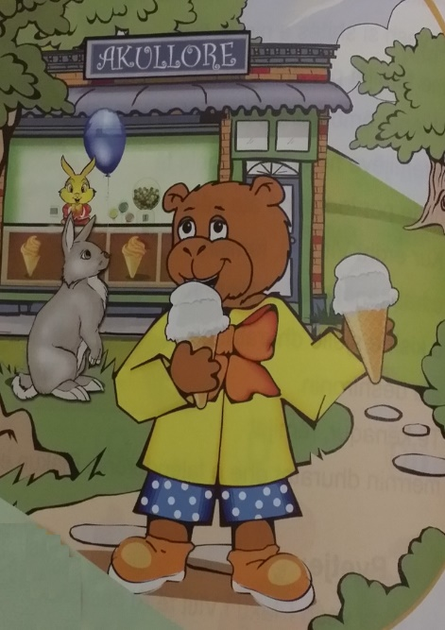
bënte shurup
dhe akullore
me manaferra
me copa bore;
…Eh, sa të mira!...
Të gjithë që vinin,
buzët lëpinin…

Një ditë, kur dielli,
që lart nga qielli,
kish’ larë me rreze
fusha, bregore,
na shkon Arushi
në ëmbëltore
e na kërkon
dy akullore:
-Teta, m’i jepni
ju kësaj radhe
një kaq të vogël,
një kaaaaaq të madhe?

-Po si i do,
more Arush,

Qarko përgjigjen e saktë.
- Çfarë gjinie letrare është teksi që lexove? (1 pikë)
- vjershë
- përrallë
- tregim
- abul

- Teksti i mësipërm ka: (1 pikë)
- 5 strofa
- 7 strofa
- 4 strofa
- 9 strofa

- Arushi bleu: (1 pikë)
- manaferra
- akullore
- tortë
- kek

- Arushi mendoi për: (1 pikë)
- babin
- motrën
- vëllain
- mamin

- Ç’ndodhi me akulloren? (1 pikë)
- e lëpiu ariu
- shkriu
- iu rrëzua përtokë
- ngriu

- Ku dhe kur zhvillohet ngjarja? (2 pikë)

________________________________________________________________________________________________________________________________________________

- Pse e përgëzoi shitësja arushin? (1 pikë)

________________________________________________________________________________________________________________________________________________________________________________________________________________________

- Shkruaj një mbyllje tjetër . (1 pikë)

________________________________________________________________________________________________________________________________________________________________________________________________________________________________________________________________________________________________________________________________________________________________________

- A ke menduar edhe ti për mamin si ariu? Çfarë ke bërë? (2 pikë)

________________________________________________________________________________________________________________________________________________________________________________________________________________________________________________________________________________________________

- Vendos përemrin e duhur vetor. (4 pikë)

Arushi bleu dy akullore. Njërën ___e bleu për vete. Po ____ a mendon ta kënaqësh mamin tënd?

- Shkruaj një tekst të shkurtër, duke u bazuar te figura. Përdor sa më shumë folje në kohën e ardhme. (3 pikë)

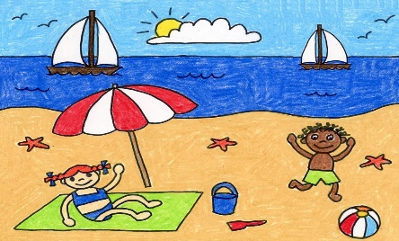 _________________________________________
___________________________________________

- Nënvizo numërorët. (3 pikë)

Arushi shkoi në ëmbëltore dhe bleu dy akullore. Një akullore e bleu për mamin.

- Ndërto fjali me foljet në formën e kërkuar: (3 pikë)

- blej- koha e tashme, veta e tretë, numri njëjës
_____________________________________________________________

- shkrij- koha e pakryer, veta e parë, numri shumës
_____________________________________________________________

- ha- koha e ardhme, veta e tretë,numri shumës
_____________________________________________________________

- Shkruaj sinonimet ose antonimet e fjalëve të dhëna: (6 pikë)

Sinonime Antonime

shtëpi- të mira-
çoj- të gjithë-
shoku- të madhe -

- Shkruaj përmbajtjen e vargjeve që lexove.. (3 pikë)
__________________________________________________________________________________________________________________________________________________________________________________________________________________________________________

Vlerësimi | 1 | 2 | 3 | 4 | 5
Pikët | 0-8 | 9-16 | 17-24 | 25-28 | 29-32

Tabela Blueprint

LINJAT | KOMPETENCAT | NIVELI II | NIVELI III | NIVELI IV
TË LËXUARIT | - identifikon informacionin kryesor të tekstit;  - kupton përmbajtjen;  - gjen llojin e tekstit; | Pyetja 2 - 1 pikë  Pyetja 3 - 1 pikë  Pyetja 4 - 1 pikë  Pyetja 5 - 1 pikë | Pyetja 7 - 2 pikë  Pyetja 9 - 1 pikë | Pyetja 1 - 1 pikë
TE SHKRUARIT | - shkruan një mbyllje tjetër;  - kthen vargjet në prozë  - ndërton fjali me foljet e dhëna; | Pyetja 6 - 2 pikë | Pyetja 8 - 1 pikë  Pyetja 11 - 3 pikë | Pyetja 15 - 3 pikë
GRAMATIKA | - evidenton numërorët në fjalitë dhëna;  - gjen sinonimet dhe antonimet;  - drejtshkrimi i foljeve;  - përshtat në vetë e numër përemrin me foljen; | Pyetja 10 - 4 pikë  Pyetja 12 - 3 pikë | Pyetja 14 - 6 pikë | Pyetja 13 - 3 pikë
TOTALI= 32 pikë |  | 13 pikë  40% | 13 pikë  40% | 7 pikë  20%

